**UI界面设计v0.01**

**NO.1 主界面**

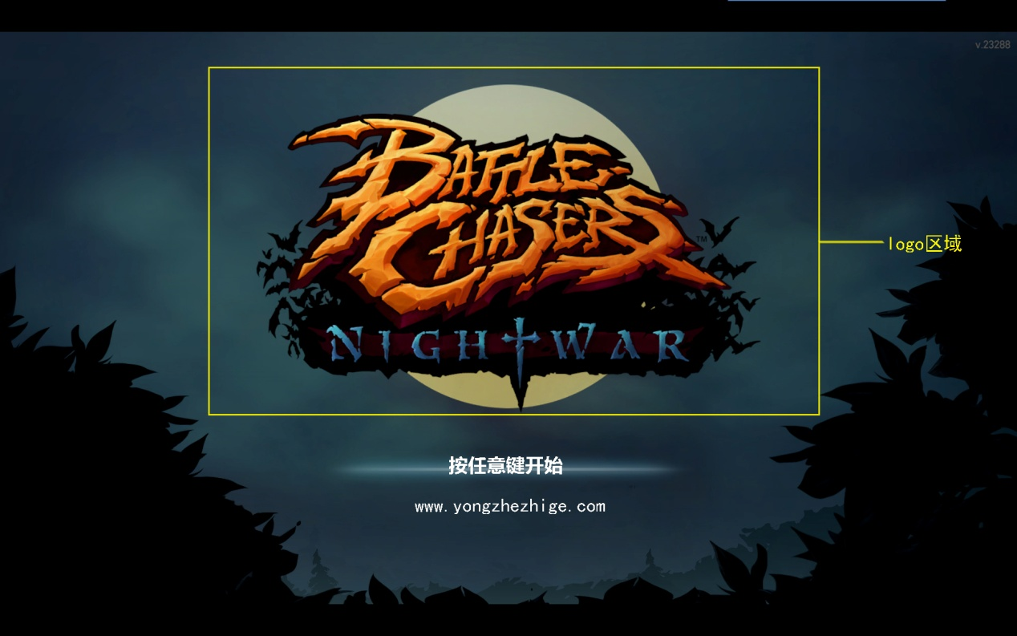

**主界面部分分为4个部分组成:**

**1.背景图片部分**

**1920×1200分辨率底图背景一张**

**2.LOGO部分**



**3.操作提醒部分**

**底部配合UI特效闪烁效果**



**点击任意键进入下一个环节**

**3.官方网站链接**



**NO.2 主操作面板**

**主操作面板部分由6个模块组成：**

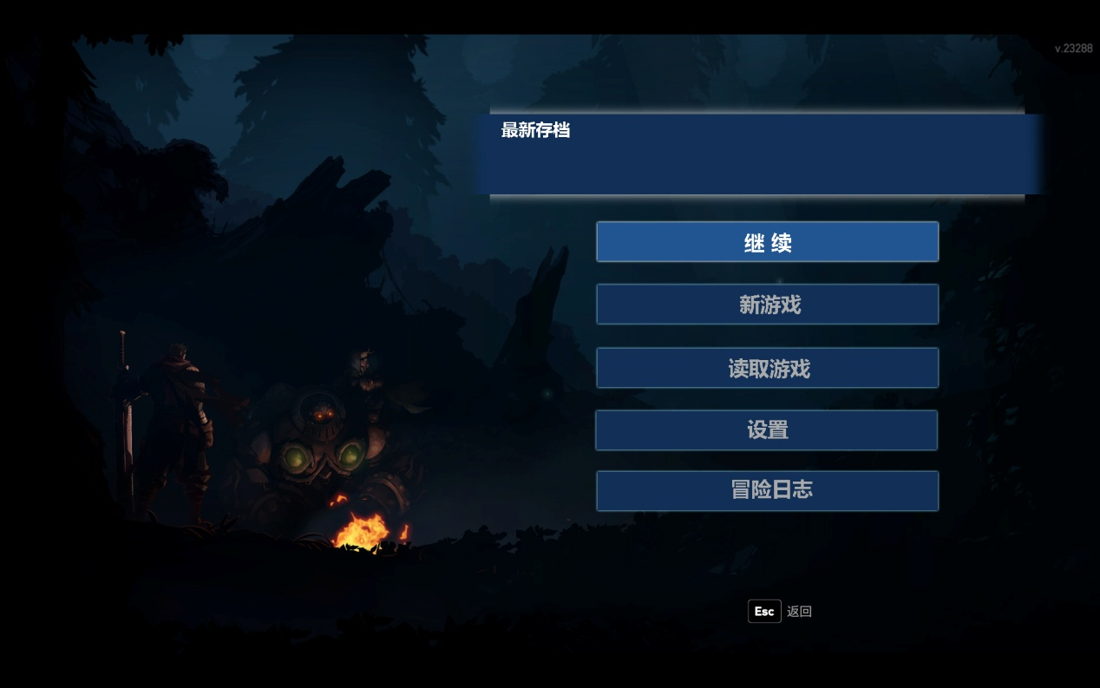

**1.游戏近期最新存档部分提示部分**

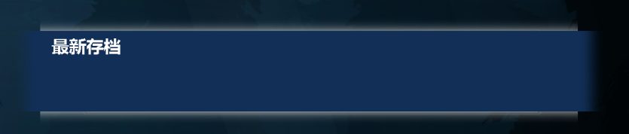

**无操作功能，重点在于提示用户最新游戏进度到了哪个程度**

**2.继续游戏选项**



**在确定最新存档进度以后点击继续键，将直接读取最新的游戏存档**

**3.新建游戏选项**



**点击该选项不会读取任何游戏存档，直接从新开始创建新的游戏**

**4.读取游戏选项**



**点击读取游戏可以在多个游戏存档文件中选择一个存档读取**

**5.系统设置按键**



**点击设置按键切换到下一级界面可以设置功能包括以下：**

**游戏分辨率大小**

**窗口化设置**

**背景音乐开关以及大小**

**音效开关以及大小**

**5.追忆功能**



**在冒险日志了可以查看：**

**角色相册，即游戏中所遇见并成为伙伴的角色立绘**

**游戏中特殊事件插画**

**游戏结局事件**

**NO.3选择创建新游戏以后进入创建角色面板**

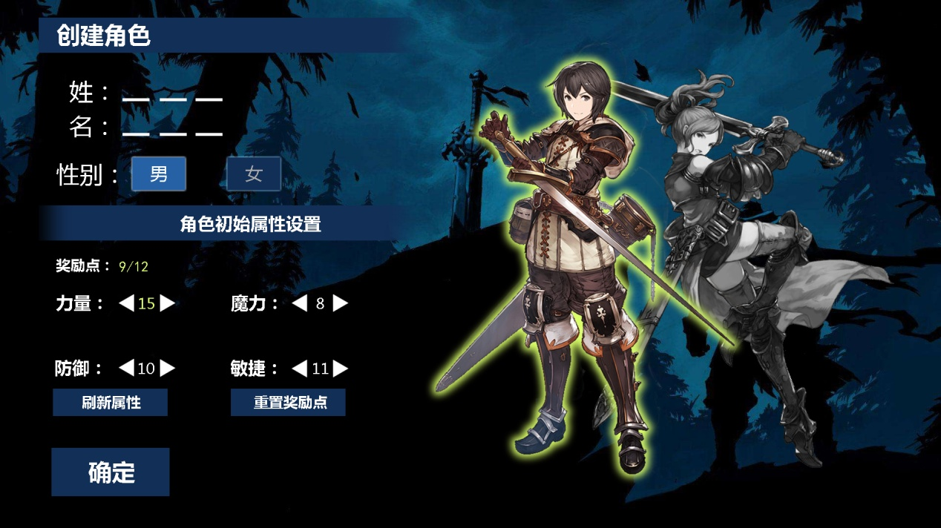

**创建角色面板部分由5个部分组成**

**1.填写姓名部分**

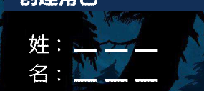

**用户根据自己的喜好填写主角的姓名**

**2.性别部分**



**用户根据自己的喜好选择男性角色和女性角色**

**3.角色立绘展示部分**



**男女主角立绘展示，根据用户对于性别的选择而对应进行切换**

**4.角色初始属性**

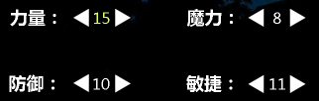

**这部分对应角色的四维属性，在创建角色的时候随机生成的初始数值**

**力量影响 造成物理攻击伤害**

**防御影响 抵消受到的伤害**

**魔力影响 造成的魔法攻击伤害**

**敏捷影响 行动的顺序**

**每一项初始数值随机范围控制在8 -12之间浮动，最低8，最高12**

**该部分属性参数可以通过进行随机重置**

**5.属性参数奖励点**



**1）每一次创建角色默认奖励用户12个属性点，可由玩家自由分配到角色四维属性中用以提升角色初始属性**

**2）而单项属性值提升最高上限为20，超出20将无法继续提升，多出的属性点可分配在其他属性上。**

**3）在分配的过程中，可以按一键重置所有的奖励点**

**NO.4初始剧情提示界面**

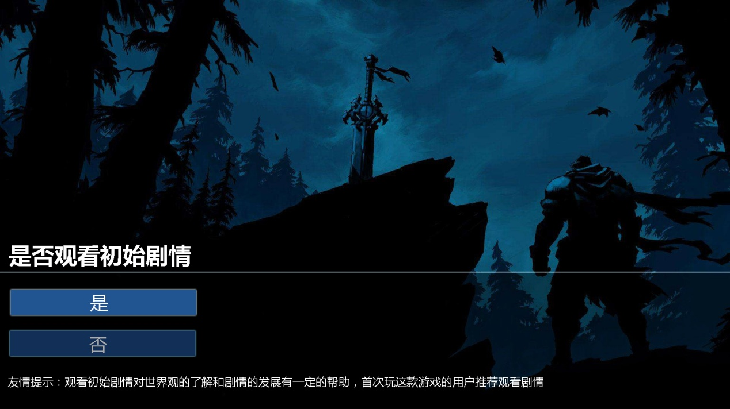

**该界面主要针对用户的方便，对于已经熟悉和了解初始剧情的玩家提供一个快速略过的通道**

**选择是，进入初始剧情部分**

**选择否，直接越过剧情，开始第一章节游戏**

**NO.5初始剧情提示界面**

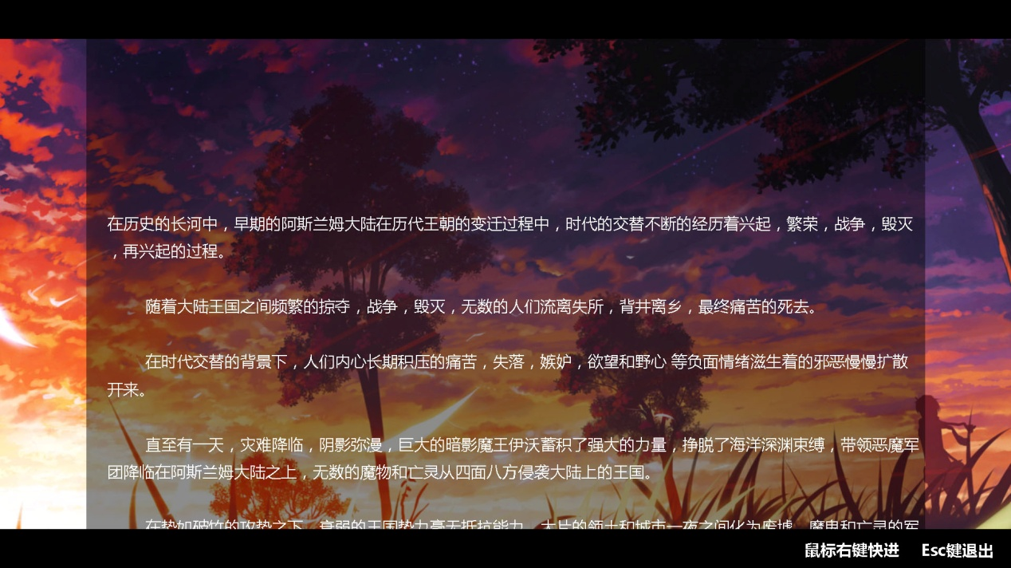

**该面板是以文字描述的形式阐述游戏的故事背景和世界观。**

**文字，文本段落由下往上匀速滚动。**

**此处包含2个操作**

**1）按鼠标右键，加速文本滚动的速度**

**2）按Esc键直接退出初始剧情这个环节进入游戏第一章。**

**NO.6游戏对话框界面**

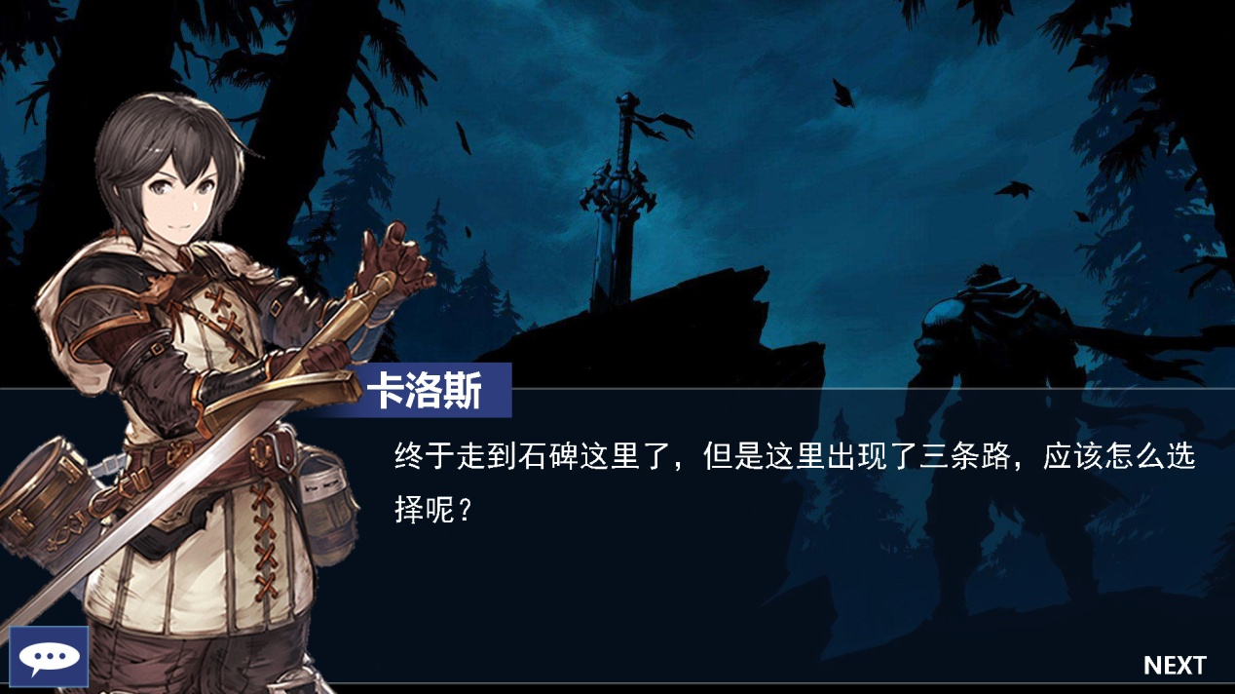

**对话框界面主要由三个部分组成**

**第一部分：角色立绘部分，对应剧本中正在说话的角色**

**第二部分：对话框，分为3个小模块**

**1）.当前角色名字**



**2）.文字对白**



**3）.下一步操作提示**



**第三部分：对白历史记录**



**该部分功能可以查阅：（正在进行的剧情）从第一句对白开始到当前对白为止的所有对话记录。**

**NO.7对话选择栏**

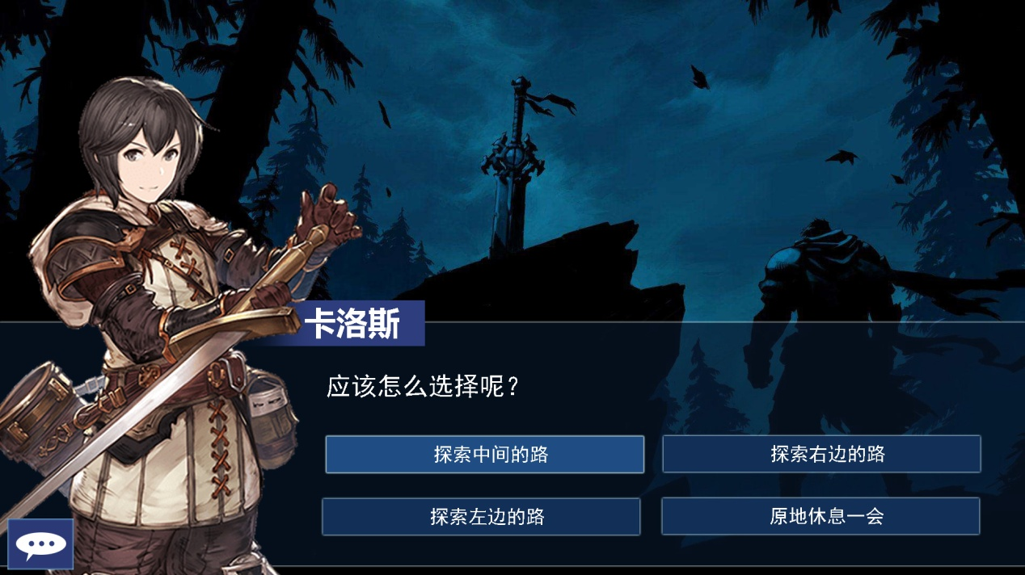

**1.对话选择栏是在游戏对话过程中发起询问,或者需要作出行为选择的时候所出现的选择框。**

**2.该界面保留角色立绘，保留询问角色的名称，且保留询问对话中 的关键句子作为回答选择的提示。**

**3.选择项的最大数量为4个选择项。**

**4.选择任意一个选择项以后将立即进入下一个剧情环节**

**NO.7对话记录界面**

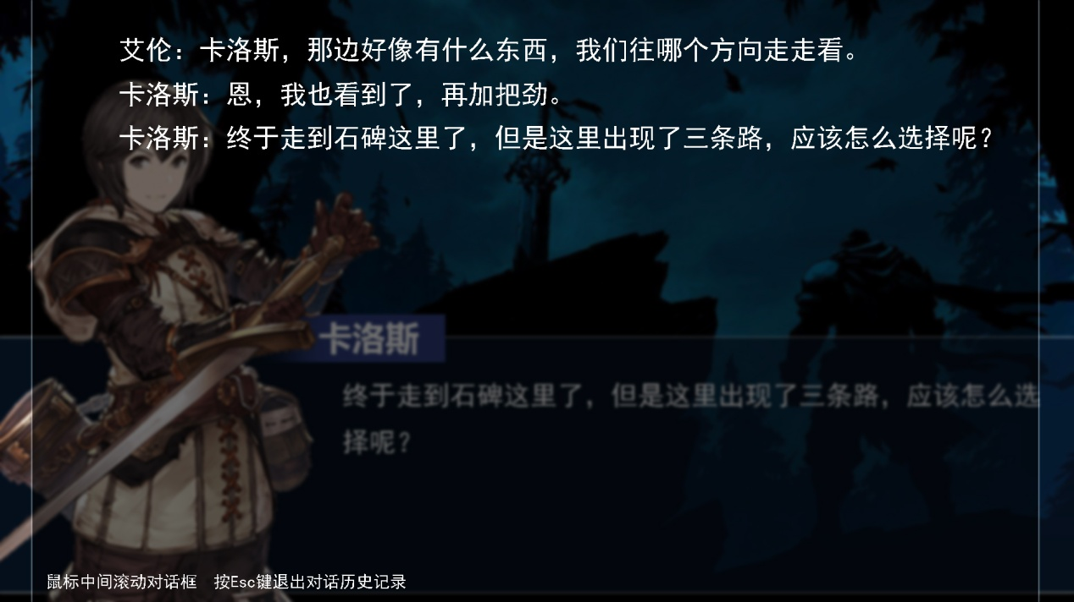

**在之前的对话界面里面选择右下角**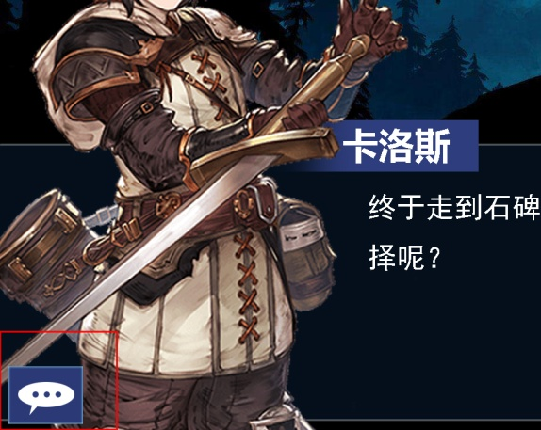

**的对白历史记录里将会对当前所有画面进行模糊处理。**

**并弹出（正在进行的剧情）的历史对话信息。**

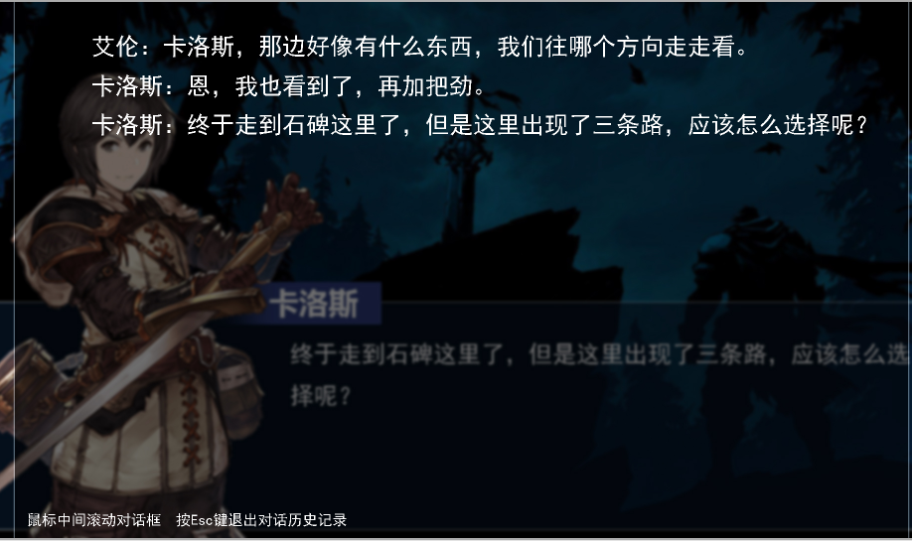

**该界面会有两个小功能设计**

**1.点击鼠标中间可以滚动对话记录，查阅对话信息**

**2.按Esc键退出该界面，继续进行游戏情节。**

**NO.8 特殊事件选择面板**

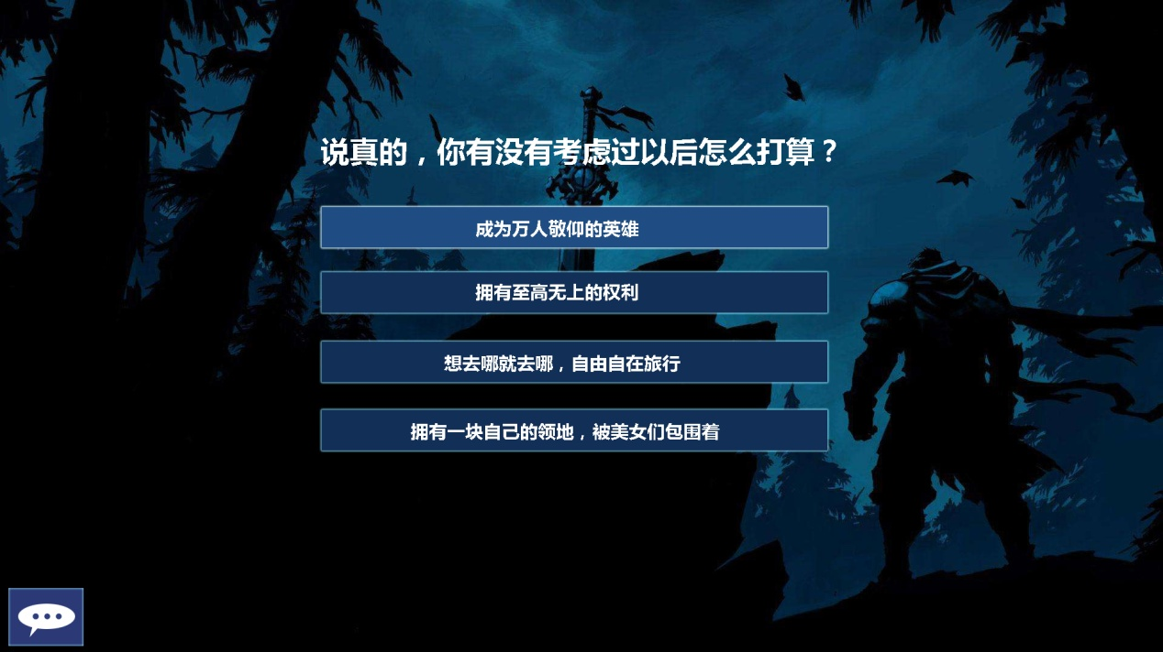

该面板为一整块独立的选择界面，由特殊提问句和最多4个选项栏组成。